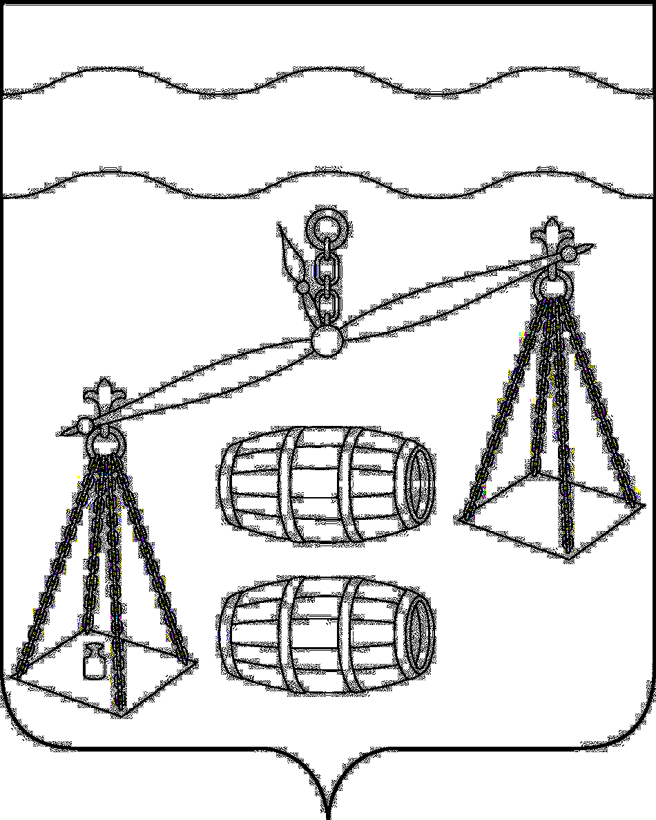

## АДМИНИСТРАЦИЯ СЕЛЬСКОГО ПОСЕЛЕНИЯ

## «Деревня Алнеры»

## Калужская область

**ПОСТАНОВЛЕНИЕ**

От 26.07.2021г. №23

**Об отчете об исполнении бюджета**

**СП «Деревня Алнеры» за 1 полугодие 2021 года**

Рассмотрев исполнение бюджета СП «Деревня Алнеры» за 1 полугодие 2021 года, администрация СП «Деревня Алнеры»

**ПОСТАНОВЛЯЕТ:**

1. Утвердить отчет об исполнении бюджета СП «Деревня Алнеры за 1 полугодие 2021 года по доходам в сумме 868845 рублей 60 копеек, по расходам в сумме 914464 рубля 10 копеек, с дефицитом бюджета в сумме 45618 рублей 50 копеек.

2. Утвердить исполнение доходов бюджета СП «Деревня Алнеры за 1 полугодие 2021 года согласно приложению №1 к настоящему постановлению.

3. Утвердить исполнение расходов бюджета СП «Деревня Алнеры за 1 полугодие 2021 года по ведомственной структуре расходов согласно приложению №2 к настоящему постановлению.

4. Утвердить исполнение расходов бюджета СП «Деревня Алнеры за 1 полугодие 2021 года по разделам, подразделам классификации расходов согласно приложению №3 к настоящему постановлению.

5. Утвердить исполнение источников финансирования дефицита бюджета по кодам классификации источников финансирования дефицита бюджета СП «Деревня Алнеры за 1 полугодие 2021 года согласно приложению №4 к настоящему постановлению.

**Глава администрации**

**СП «Деревня Алнеры» _____________ С. Н. Марина**

|  |  |  |
| --- | --- | --- |
| Приложение №1 | | |
|  | | |
|  | | |
|  | | |
| **Исполнение бюджета СП "Деревня Алнеры" по кодам классификации доходов бюджетов за 1 полугодие 2021 года** | | |
|  | | |
| Единица измерения: руб. | | |
| Наименование показателя | Код | Исполнение за отчетный период |
|
| Бюджет: СП "Деревня Алнеры" | 00000000000000000000 | 868 845,60 |
| НАЛОГОВЫЕ И НЕНАЛОГОВЫЕ ДОХОДЫ | 00010000000000000000 | 65 186,38 |
| Налог на доходы физических лиц с доходов, источником которых является налоговый агент, за исключением доходов, в отношении которых исчисление и уплата налога осуществляются в соответствии со статьями 227,227 и 228 Налогового кодекса Российской Федерации. | 18210102010011000110 | 18 283,75 |
| Налог на доходы физических лиц с доходов, полученных физическими лицами в соответствии со статьей 228 Налогового кодекса Российской Федерации (пени по соответствующему платежу) | 18210102030012100110 | 0,68 |
| Налог, взимаемый с налогоплательщиков, выбравших в качестве объекта налогообложения доходы, уменьшенные на величину расходов | 18210501021011000110 | 6 133,60 |
| Налог, взимаемый с налогоплательщиков, выбравших в качестве объекта налогообложения доходы, уменьшенные на величину расходов (пени по соответствующему платежу) | 18210501021012100110 | 25,26 |
| Единый сельскохозяйственный налог | 18210503010011000110 | 324,00 |
| Налог на имущество физических лиц, взимаемый по ставкам, применяемым к объектам налогооблажения, расположенным в границах поселений | 18210601030101000110 | 1 457,91 |
| Налог на имущество физических лиц, взимаемый по ставкам, применяемым к объектам налогообложения, расположенным в границах сельских поселений | 18210601030102100110 | 11,87 |
| Земельный налог с организаций, обладающих земельным участком, расположенным в границах сельских поселений | 18210606033101000110 | 36 342,00 |
| Земельный налог с физических, обладающих земельным участком, расположенным в границах сельских поселений | 18210606043101000110 | 2 585,00 |
| Земельный налог с физических лиц, обладающих земельным участком, расположенным в границах сельских поселений (пени по соответствующему платежу) | 18210606043102100110 | 22,31 |
| БЕЗВОЗМЕЗДНЫЕ ПОСТУПЛЕНИЯ | 00020000000000000000 | 803 659,22 |
| Дотация бюджетам поселений на выравнивание уровня бюджетной обеспеченности за счет средств районного фонда финансовой поддержки поселений | 00320215001100105150 | 6 535,00 |
| Дотации бюджетам сельских поселений на выравнивание бюджетной обеспеченности | 00320215001100315150 | 407 565,00 |
| Субвенции бюджетам сельских поселений на осуществление первичного воинского учета на территориях, где отсутствуют военные комиссариаты | 00320235118100000150 | 14 295,23 |
| Межбюджетные трансферты, передаваемые бюджетам сельских поселений для компенсации дополнительных расходов, возникших в результате решений, принятых органами власти другого уровня, за счет средств муниципального района | 00320245160100478150 | 375 263,99 |
| **ИТОГО ДОХОДОВ** | | 868 845,60 |
|  |  |  |

|  |  |  |  |  |  |  |  |  |  |  |  |  |  |  |  |  |  |  |  |  |  |  |  |
| --- | --- | --- | --- | --- | --- | --- | --- | --- | --- | --- | --- | --- | --- | --- | --- | --- | --- | --- | --- | --- | --- | --- | --- |
|  | | | | | | Приложение №2 | | | | | | | | | | | | | | | | | |
|  | | | | | |  |  |  | |  | |  | |  | |  | |  | |  | |  | |
| **Исполнение бюджета СП "Деревня Алнеры" по ведомственной структуре расходов бюджетов за 1 полугодие 2021 года** | | | | | | |  |  | |  | |  | |  | |  | |  | |  | |  | |
|  | | | | | | |  |  | |  | |  | |  | |  | |  | |  | |  | |
| Единица измерения: руб. | | | | | | |  |  | |  | |  | |  | |  | |  | |  | |  | |
| Наименование показателя | КГРБС | Раздел, подраздел | Целевая статья | Вид расходов | Уточненная роспись/план | Исполнено за отчетный период |  |  | |  | |  | |  | |  | |  | |  | |  | |
|  |  | |  | |  | |  | |  | |  | |  | |
| Администрация (исполнительно-распорядительный орган) сельского поселения | 003 | 0000 | 0000000000 | 000 | 2 714 626,48 | 914 464,10 |  |  | |  | |  | |  | |  | |  | |  | |
| ОБЩЕГОСУДАРСТВЕННЫЕ ВОПРОСЫ | 003 | 0100 | 0000000000 | 000 | 1 183 119,43 | 589 916,70 |  |  | |  | |  | |  | |  | |  | |  | |
| Функционирование Правительства Российской Федерации, высших исполнительных органов государственной власти субъектов Российской Федерации, местных администраций | 003 | 0104 | 0000000000 | 000 | 1 047 227,43 | 523 175,71 |  | |  | |  | |  | |  | |  | |  | |  | |
| Центральный аппарат | 003 | 0104 | 4800001400 | 000 | 525 839,43 | 270 946,41 |  |  | |  | |  | |  | |  | |  | |  | |
| Расходы на выплаты персоналу в целях обеспечения выполнения функций государственными (муниципальными) органами, казенными учреждениями, органами управления государственными внебюджетными фондами | 003 | 0104 | 4800001400 | 100 | 463 160,00 | 231 328,13 |  |  | |  | |  | |  | |  | |  | |  | |
| Расходы на выплаты персоналу государственных (муниципальных) органов | 003 | 0104 | 4800001400 | 120 | 463 160,00 | 231 328,13 |  |  | |  | |  | |  | |  | |  | |  | |
| Закупка товаров, работ и услуг для обеспечения государственных (муниципальных) нужд | 003 | 0104 | 4800001400 | 200 | 62 679,43 | 39 618,28 |  |  | |  | |  | |  | |  | |  | |  | |
| Иные закупки товаров, работ и услуг для обеспечения государственных (муниципальных) нужд | 003 | 0104 | 4800001400 | 240 | 62 679,43 | 39 618,28 |  |  | |  | |  | |  | |  | |  | |  | |
| Глава местной администрации (исполнительно-распорядительного органа муниципального образования) | 003 | 0104 | 4800001410 | 000 | 521 388,00 | 252 229,30 |  |  | |  | |  | |  | |  | |  | |  | |
| Расходы на выплаты персоналу в целях обеспечения выполнения функций государственными (муниципальными) органами, казенными учреждениями, органами управления государственными внебюджетными фондами | 003 | 0104 | 4800001410 | 100 | 521 388,00 | 252 229,30 |  |  | |  | |  | |  | |  | |  | |  | |
| Расходы на выплаты персоналу государственных (муниципальных) органов | 003 | 0104 | 4800001410 | 120 | 521 388,00 | 252 229,30 |  |  | |  | |  | |  | |  | |  | |  | |
| Другие общегосударственные вопросы | 003 | 0113 | 0000000000 | 000 | 135 892,00 | 66 740,99 |  |  | |  | |  | |  | |  | |  | |  | |
| Ежемесячная стимулирующая выплата сотрудникам администрации городских и сельских поселений | 003 | 0113 | 4800000540 | 000 | 124 992,00 | 60 263,99 |  |  | |  | |  | |  | |  | |  | |  | |
| Расходы на выплаты персоналу в целях обеспечения выполнения функций государственными (муниципальными) органами, казенными учреждениями, органами управления государственными внебюджетными фондами | 003 | 0113 | 4800000540 | 100 | 124 992,00 | 60 263,99 |  |  | |  | |  | |  | |  | |  | |  | |
| Расходы на выплаты персоналу государственных (муниципальных) органов | 003 | 0113 | 4800000540 | 120 | 124 992,00 | 60 263,99 |  |  | |  | |  | |  | |  | |  | |  | |
| Выполнение других обязательств государства | 003 | 0113 | 4800001010 | 000 | 10 900,00 | 6 477,00 |  |  | |  | |  | |  | |  | |  | |  | |
| Закупка товаров, работ и услуг для обеспечения государственных (муниципальных) нужд | 003 | 0113 | 4800001010 | 200 | 9 900,00 | 5 643,00 |  |  | |  | |  | |  | |  | |  | |  | |
| Иные закупки товаров, работ и услуг для обеспечения государственных (муниципальных) нужд | 003 | 0113 | 4800001010 | 240 | 9 900,00 | 5 643,00 |  |  | |  | |  | |  | |  | |  | |  | |
| Иные бюджетные ассигнования | 003 | 0113 | 4800001010 | 800 | 1 000,00 | 834,00 |  |  | |  | |  | |  | |  | |  | |  | |
| Уплата налогов, сборов и иных платежей | 003 | 0113 | 4800001010 | 850 | 1 000,00 | 834,00 |  |  | |  | |  | |  | |  | |  | |  | |
| НАЦИОНАЛЬНАЯ ОБОРОНА | 003 | 0200 | 0000000000 | 000 | 31 600,00 | 14 295,23 |  |  | |  | |  | |  | |  | |  | |  | |
| Мобилизационная и вневойсковая подготовка | 003 | 0203 | 0000000000 | 000 | 31 600,00 | 14 295,23 |  |  | |  | |  | |  | |  | |  | |  | |
| Осуществление первичного воинского учета на территориях, где отсутствуют военные комиссариаты | 003 | 0203 | 4800051180 | 000 | 31 600,00 | 14 295,23 |  |  | |  | |  | |  | |  | |  | |  | |
| Расходы на выплаты персоналу в целях обеспечения выполнения функций государственными (муниципальными) органами, казенными учреждениями, органами управления государственными внебюджетными фондами | 003 | 0203 | 4800051180 | 100 | 31 600,00 | 14 295,23 |  |  | |  | |  | |  | |  | |  | |  | |
| Расходы на выплаты персоналу государственных (муниципальных) органов | 003 | 0203 | 4800051180 | 120 | 31 600,00 | 14 295,23 |  |  | |  | |  | |  | |  | |  | |  | |
| НАЦИОНАЛЬНАЯ БЕЗОПАСНОСТЬ И ПРАВООХРАНИТЕЛЬНАЯ ДЕЯТЕЛЬНОСТЬ | 003 | 0300 | 0000000000 | 000 | 5 000,00 | 0,00 |  |  | |  | |  | |  | |  | |  | |  | |
| Защита населения и территории от чрезвычайных ситуаций природного и техногенного характера, пожарная безопасность | 003 | 0310 | 0000000000 | 000 | 5 000,00 | 0,00 |  |  | |  | |  | |  | |  | |  | |  | |
| Мероприятия по пожарной безопасности в рамках муниципальной программы "Защита населения и территорий от чрезвычайных ситуаций, обеспечение пожарной безопасности и безопасности людей на водных объектах" | 003 | 0310 | 1000002020 | 000 | 5 000,00 | 0,00 |  |  | |  | |  | |  | |  | |  | |  | |
| Закупка товаров, работ и услуг для обеспечения государственных (муниципальных) нужд | 003 | 0310 | 1000002020 | 200 | 5 000,00 | 0,00 |  |  | |  | |  | |  | |  | |  | |  | |
| Иные закупки товаров, работ и услуг для обеспечения государственных (муниципальных) нужд | 003 | 0310 | 1000002020 | 240 | 5 000,00 | 0,00 |  |  | |  | |  | |  | |  | |  | |  | |
| ЖИЛИЩНО-КОММУНАЛЬНОЕ ХОЗЯЙСТВО | 003 | 0500 | 0000000000 | 000 | 371 731,05 | 241 050,32 |  |  | |  | |  | |  | |  | |  | |  | |
| Благоустройство | 003 | 0503 | 0000000000 | 000 | 371 731,05 | 241 050,32 |  |  | |  | |  | |  | |  | |  | |  | |
| Уличное освещение в рамках муниципальной программы "Благоустройство территории поселения" | 003 | 0503 | 1200004010 | 000 | 82 100,00 | 71 114,64 |  |  | |  | |  | |  | |  | |  | |  | |
| Закупка товаров, работ и услуг для обеспечения государственных (муниципальных) нужд | 003 | 0503 | 1200004010 | 200 | 82 100,00 | 71 114,64 |  |  | |  | |  | |  | |  | |  | |  | |
| Иные закупки товаров, работ и услуг для обеспечения государственных (муниципальных) нужд | 003 | 0503 | 1200004010 | 240 | 82 100,00 | 71 114,64 |  |  | |  | |  | |  | |  | |  | |  | |
| Прочее благоустройство в рамках муниципальной программы "Благоустройство территории поселения" | 003 | 0503 | 1200004050 | 000 | 289 631,05 | 169 935,68 |  |  | |  | |  | |  | |  | |  | |  | |
| Закупка товаров, работ и услуг для обеспечения государственных (муниципальных) нужд | 003 | 0503 | 1200004050 | 200 | 289 631,05 | 169 935,68 |  |  | |  | |  | |  | |  | |  | |  | |
| Иные закупки товаров, работ и услуг для обеспечения государственных (муниципальных) нужд | 003 | 0503 | 1200004050 | 240 | 289 631,05 | 169 935,68 |  |  | |  | |  | |  | |  | |  | |  | |
| СОЦИАЛЬНАЯ ПОЛИТИКА | 003 | 1000 | 0000000000 | 000 | 146 595,00 | 59 301,85 |  |  | |  | |  | |  | |  | |  | |  | |
| Пенсионное обеспечение | 003 | 1001 | 0000000000 | 000 | 146 595,00 | 59 301,85 |  |  | |  | |  | |  | |  | |  | |  | |
| Реализация мероприятий муниципальной программы "Совершенствование организации по решению общегосударственных вопросов и создание условий муниципальной службы", доплата к пенсии муниципальным служащим | 003 | 1001 | 4800001020 | 000 | 146 595,00 | 59 301,85 |  |  | |  | |  | |  | |  | |  | |  | |
| Социальное обеспечение и иные выплаты населению | 003 | 1001 | 4800001020 | 300 | 146 595,00 | 59 301,85 |  |  | |  | |  | |  | |  | |  | |  | |
| Публичные нормативные социальные выплаты гражданам | 003 | 1001 | 4800001020 | 310 | 146 595,00 | 59 301,85 |  |  | |  | |  | |  | |  | |  | |  | |
| ФИЗИЧЕСКАЯ КУЛЬТУРА И СПОРТ | 003 | 1100 | 0000000000 | 000 | 976 581,00 | 9 900,00 |  |  | |  | |  | |  | |  | |  | |  | |
| Другие вопросы в области физической культуры и спорта | 003 | 1105 | 0000000000 | 000 | 976 581,00 | 9 900,00 |  |  | |  | |  | |  | |  | |  | |  | |
| Реализация мероприятий по физической культуре и спорту муниципальной программы "Развитие молодежной политики и спорта на территории поселения" | 003 | 1105 | 4600007020 | 000 | 10 000,00 | 9 900,00 |  |  | |  | |  | |  | |  | |  | |  | |
| Расходы на выплаты персоналу в целях обеспечения выполнения функций государственными (муниципальными) органами, казенными учреждениями, органами управления государственными внебюджетными фондами | 003 | 1105 | 4600007020 | 100 | 10 000,00 | 9 900,00 |  |  | |  | |  | |  | |  | |  | |  | |
| Расходы на выплаты персоналу государственных (муниципальных) органов | 003 | 1105 | 4600007020 | 120 | 10 000,00 | 9 900,00 |  |  | |  | |  | |  | |  | |  | |  | |
| Реализация инициативного проекта в рамках муниципальной программы "Развитие молодежной политики и спорта" | 003 | 1105 | 46000S0240 | 000 | 966 581,00 | 0,00 |  |  | |  | |  | |  | |  | |  | |  | |
| Закупка товаров, работ и услуг для обеспечения государственных (муниципальных) нужд | 003 | 1105 | 46000S0240 | 200 | 966 581,00 | 0,00 |  |  | |  | |  | |  | |  | |  | |  | |
| Иные закупки товаров, работ и услуг для обеспечения государственных (муниципальных) нужд | 003 | 1105 | 46000S0240 | 240 | 966 581,00 | 0,00 |  |  | |  | |  | |  | |  | |  | |  | |
| **ВСЕГО РАСХОДОВ:** | | | | | 2 714 626,48 | 914 464,10 |  |  | |  | |  | |  | |  | |  | |  | |
|  |  |  |  |  |  |  |  |  | |  | |  | |  | |  | |  | |  | |

|  |  |  |  |  |  |  |  |  |  |  |  |  |
| --- | --- | --- | --- | --- | --- | --- | --- | --- | --- | --- | --- | --- |
|  | | | Приложение №3 | | | | | | | | | |
|  | | |  |  |  |  |  |  |  |  |  |  |
| **Исполнение бюджета СП "Деревня Алнеры" по разделам и подразделам классификации расходов бюджетов за 1 полугодие 2021 года** | | | |  |  |  |  |  |  |  |  |  |
|  | | | |  |  |  |  |  |  |  |  |  |
| Единица измерения: руб. | | | |  |  |  |  |  |  |  |  |  |
| Наименование показателя | Раздел, подраздел | Уточненная роспись/план | Исполнено за отчетный период |  |  |  |  |  |  |  |  |  |
|  |  |  |  |  |  |  |  |
| ОБЩЕГОСУДАРСТВЕННЫЕ ВОПРОСЫ | 0100 | 1 183 119,43 | 589 916,70 |  |  |  |  |  |  |  |  |
| Функционирование Правительства Российской Федерации, высших исполнительных органов государственной власти субъектов Российской Федерации, местных администраций | 0104 | 1 047 227,43 | 523 175,71 |  |  |  |  |  |  |  |  |
| Другие общегосударственные вопросы | 0113 | 135 892,00 | 66 740,99 |  |  |  |  |  |  |  |  |
| НАЦИОНАЛЬНАЯ ОБОРОНА | 0200 | 31 600,00 | 14 295,23 |  |  |  |  |  |  |  |  |
| Мобилизационная и вневойсковая подготовка | 0203 | 31 600,00 | 14 295,23 |  |  |  |  |  |  |  |  |
| НАЦИОНАЛЬНАЯ БЕЗОПАСНОСТЬ И ПРАВООХРАНИТЕЛЬНАЯ ДЕЯТЕЛЬНОСТЬ | 0300 | 5 000,00 | 0,00 |  |  |  |  |  |  |  |  |
| Защита населения и территории от чрезвычайных ситуаций природного и техногенного характера, пожарная безопасность | 0310 | 5 000,00 | 0,00 |  |  |  |  |  |  |  |  |
| ЖИЛИЩНО-КОММУНАЛЬНОЕ ХОЗЯЙСТВО | 0500 | 371 731,05 | 241 050,32 |  |  |  |  |  |  |  |  |
| Благоустройство | 0503 | 371 731,05 | 241 050,32 |  |  |  |  |  |  |  |  |
| СОЦИАЛЬНАЯ ПОЛИТИКА | 1000 | 146 595,00 | 59 301,85 |  |  |  |  |  |  |  |  |
| Пенсионное обеспечение | 1001 | 146 595,00 | 59 301,85 |  |  |  |  |  |  |  |  |
| ФИЗИЧЕСКАЯ КУЛЬТУРА И СПОРТ | 1100 | 976 581,00 | 9 900,00 |  |  |  |  |  |  |  |  |
| Другие вопросы в области физической культуры и спорта | 1105 | 976 581,00 | 9 900,00 |  |  |  |  |  |  |  |  |
| **ВСЕГО РАСХОДОВ:** | | 2 714 626,48 | 914 464,10 |  |  |  |  |  |  |  |  |

|  |  |  |  |
| --- | --- | --- | --- |
|  |  |  | Приложение №4 |
|  |  |  |  |
| **Исполнение бюджета СП "Деревня Алнеры" по кодам источников финансирования дефицитов бюджетов за 1 полугодие 2021 года** | | | |
|  |  |  |  |
| Наименование показателя | Код источника финансирования дефицита бюджета по бюджетной классификации | Утверждённые бюджетные  назначения | Исполнено |
|
| Источники финансирования дефицита бюджета - всего | x | 26 435,33 | 45 618,50 |
| Изменение остатков средств |  | 26 435,33 | 45 618,50 |
| *Увеличение прочих остатков денежных средств бюджетов сельских поселений* | *00001050201100000510* | *-2 688 191,15* | *-963 709,32* |
| *Уменьшение прочих остатков денежных средств бюджетов сельских поселений* | *00001050201100000610* | *2 714 626,48* | *1 009 327,82* |